附件2

吻（缝）合器注册技术审查指导原则
（2018年修订）

本指导原则旨在为申请人进行吻（缝）合器（以下简称吻合器）注册申报提供技术指导，同时也为药品监督管理部门对注册申报资料的审评提供技术参考。
本指导原则是对吻合器注册申报资料的一般要求，申请人应依据具体产品的特性对注册申报资料的内容进行充实和细化，并依据具体产品的特性确定其中的具体内容是否适用，若不适用，需具体阐述其理由及相应的科学依据。
本指导原则是对申请人和审查人员的指导性文件，但不包括注册审批所涉及的行政事项，亦不作为法规强制执行，如果有能够满足相关法规要求的其他方法，也可以采用，但是需要提供详细的研究资料和验证资料。应在遵循相关法规和标准的前提下使用本指导原则。
本指导原则是在现行法规和标准体系以及当前认知水平下制定的，随着法规和标准的不断完善，以及科学技术的不断发展，本指导原则相关内容也将进行适时的调整。
一、适用范围
本指导原则适用于《医疗器械分类目录》中按照第二类医疗器械管理的吻合器。目前临床使用的具备“机械吻合”性能的器械种类繁多，本指导原则只收纳了产品设计（材料、结构）、生产工艺、技术性能和预期用途已相对成熟的“管型吻合器（含肛肠吻合器）、直线型吻合器、直线型切割吻合器和弧线型吻合器”产品。其他具备吻合功能的产品在设计、功能与预期用途方面与上述产品差异较大，有些产品甚至处于临床早期应用阶段，如皮肤缝合器、腔镜下使用吻合器未收录在本指导原则内。
二、技术审查要点
（一）产品名称要求
吻合器名称应符合《医疗器械通用名称命名规则》（国家食品药品监督管理总局令第19号）的要求，可采用相关国家标准、行业标准上的通用名称，或以产品结构和适用范围为依据命名。一般情况下，按照是否重复使用将吻合器分为重复使用和一次性使用两类，两类吻合器的结构和功能基本相同。重复使用吻合器又包括完全重复使用和仅吻合器器身重复使用两种。前者目前已退出市场，后者将吻合器控制击发部分（即器身）设计为可重复使用，用不锈钢等材料制成，可高温高压灭菌，同时配有一定数量的一次性使用组件，而器身经重复灭菌，在其他病人中继续应用。这种组合使一台手术中一把吻合器使用多个吻合组件成为现实，大大降低了手术成本。
通常情况下，吻合器按照吻合后钉的排列形状和是否带有切割功能来命名。可重复使用的产品通用名称为“管型吻合器”“直线型吻合器”“直线型切割吻合器”和“弧线型切割吻合器”等。而预期一次性使用产品应带有“一次性使用”等字样。如“一次性使用管型吻合器” “一次性使用直线型吻合器” “一次性使用直线型切割吻合器” “一次性使用弧线型切割吻合器”等。其中管型吻合器又按照用途不同分为管型吻合器（消化道）和肛肠吻合器（或称为痔吻合器）。
常见的产品名称举例：
一次性使用吻合器：
一次性使用管型消化道吻合器及组件
一次性使用直线型吻合器及组件
一次性使用弧线型吻合器及组件
一次性使用直线型切割吻合器及组件
一次性肛肠吻合器及组件
重复使用的吻合器：
管型吻合器或管型吻合器及组件
直线型吻合器或直线型吻合器及组件
直线型切割吻合器或直线型切割吻合器及组件
肛肠吻合器及组件
（二）产品的结构和组成
1.产品的结构和组成
通常情况下每一副完整的吻合器最基础的组成是钉砧、器身和组件。钉砧又名抵钉座。组件是对吻合器中可更换部分的总称，通常包括钉仓、推钉片和吻合钉。具备切割功能的组件通常称为吻切组件。不具备切割功能的吻合器组件习惯称为吻合组件。在本指导原则中统一称为“组件”。
在此基础上为了实现特定的功能或者增加器械的安全有效性，申请人会增加一些其他组成。如用来固定被吻合组织的定位针，用来防止二次击发的保险机构以及调节旋钮等等。以下将分别介绍。
2.典型吻合器产品结构示意图
（1）一次性使用管型（消化道）吻合器
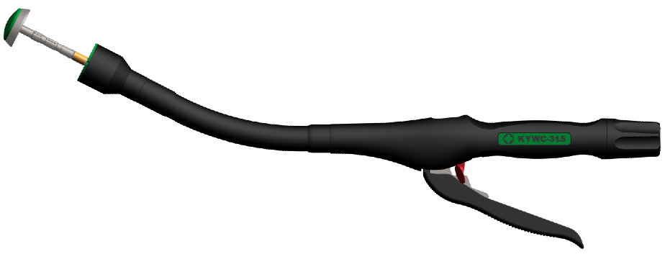
4.调节螺母
3.器身及活动手柄
2.组件：包含钉仓等组件

1.钉砧
（2）一次性使用直线型吻合器及组件
1．钉砧 2.组件：包含钉仓等 3.击发手柄 4.固定手柄 5.释放按钮

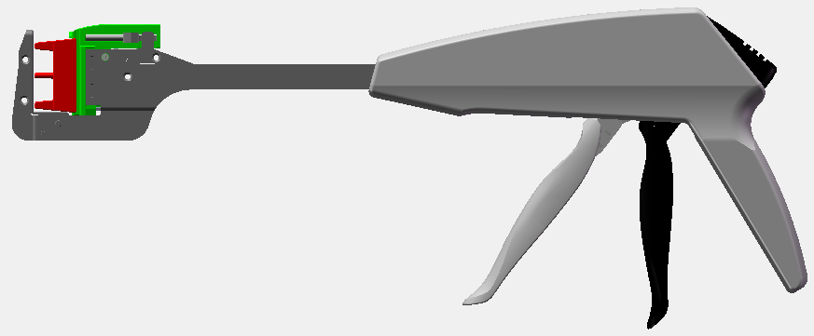
6.器身 7.关闭柄
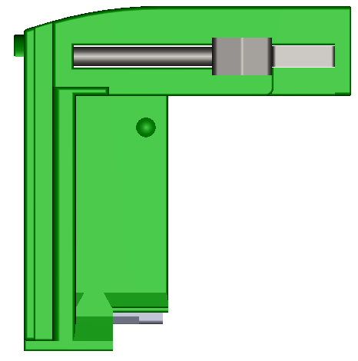
组件：包含钉仓等

（3）一次性使用直线型切割吻合器及组件
1.钉砧 2.固定手柄 3.击发钮

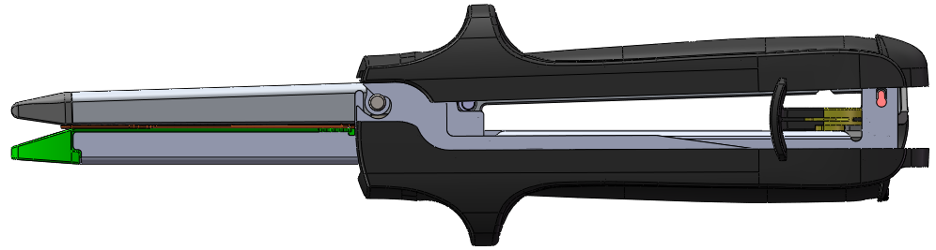

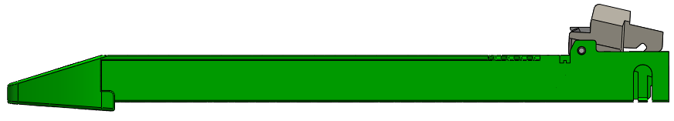
4.组件（切割）

4.组件（切割）
（4）一次性使用弧线型切割吻合器和组件
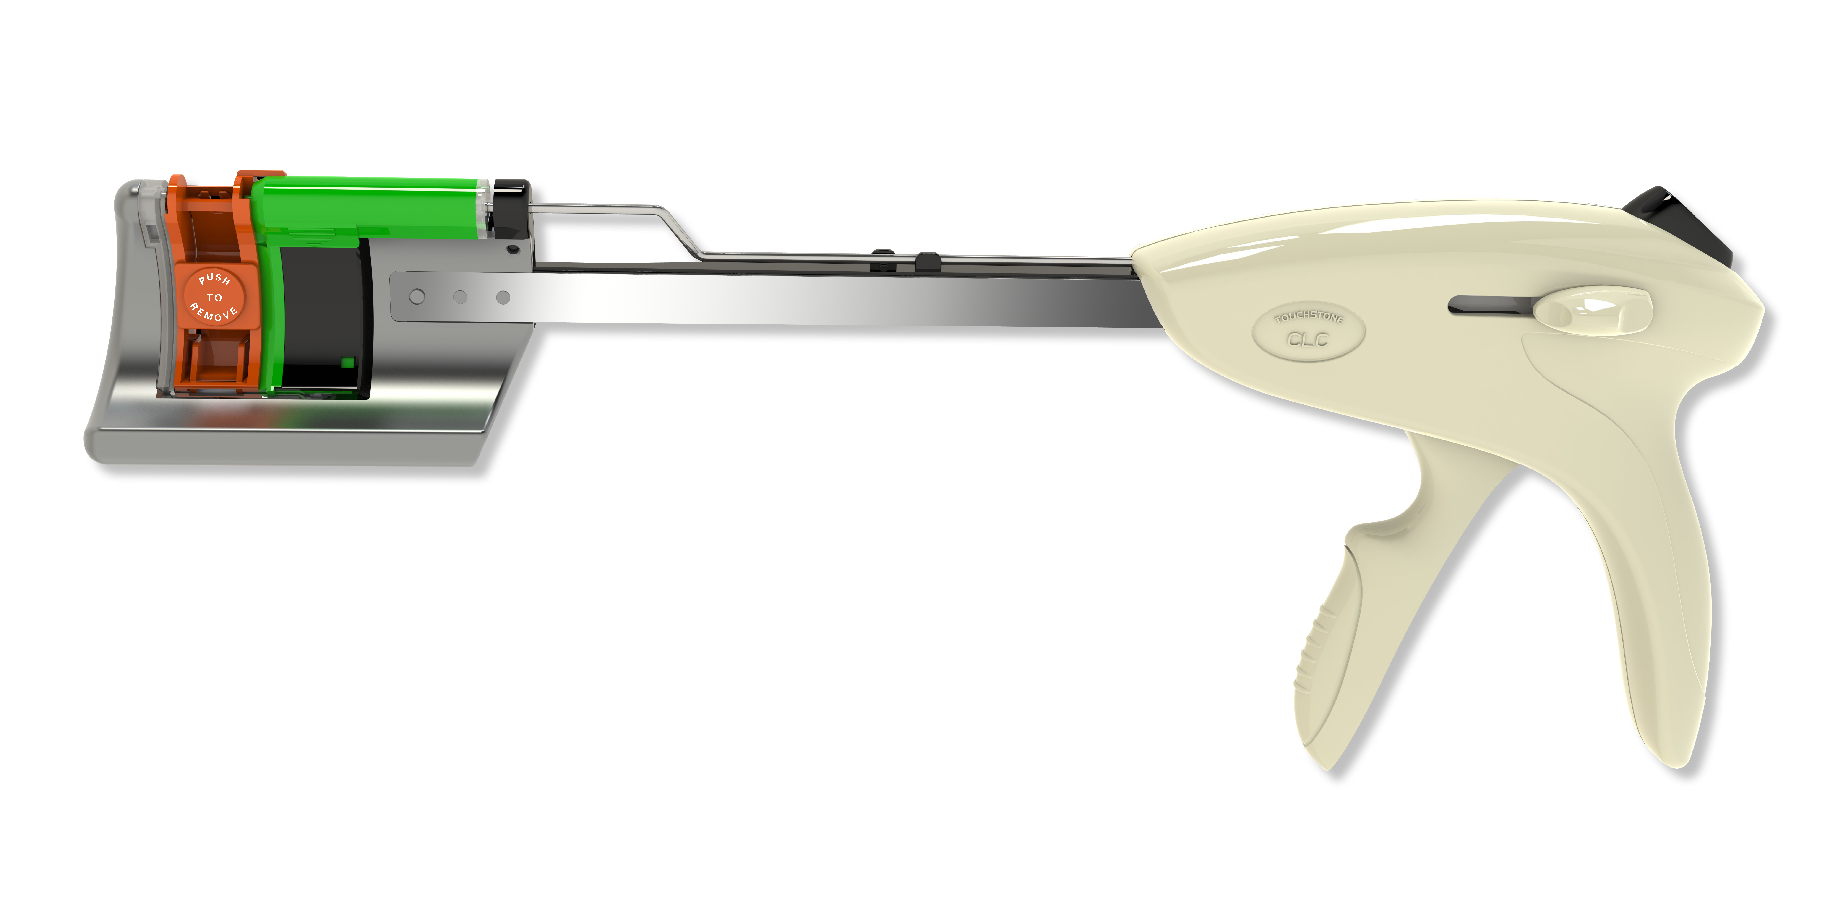
1.刀砧 2.钉仓罩 3.钉仓 4.推杆 5.支架 6.释放钮

7.击发把手
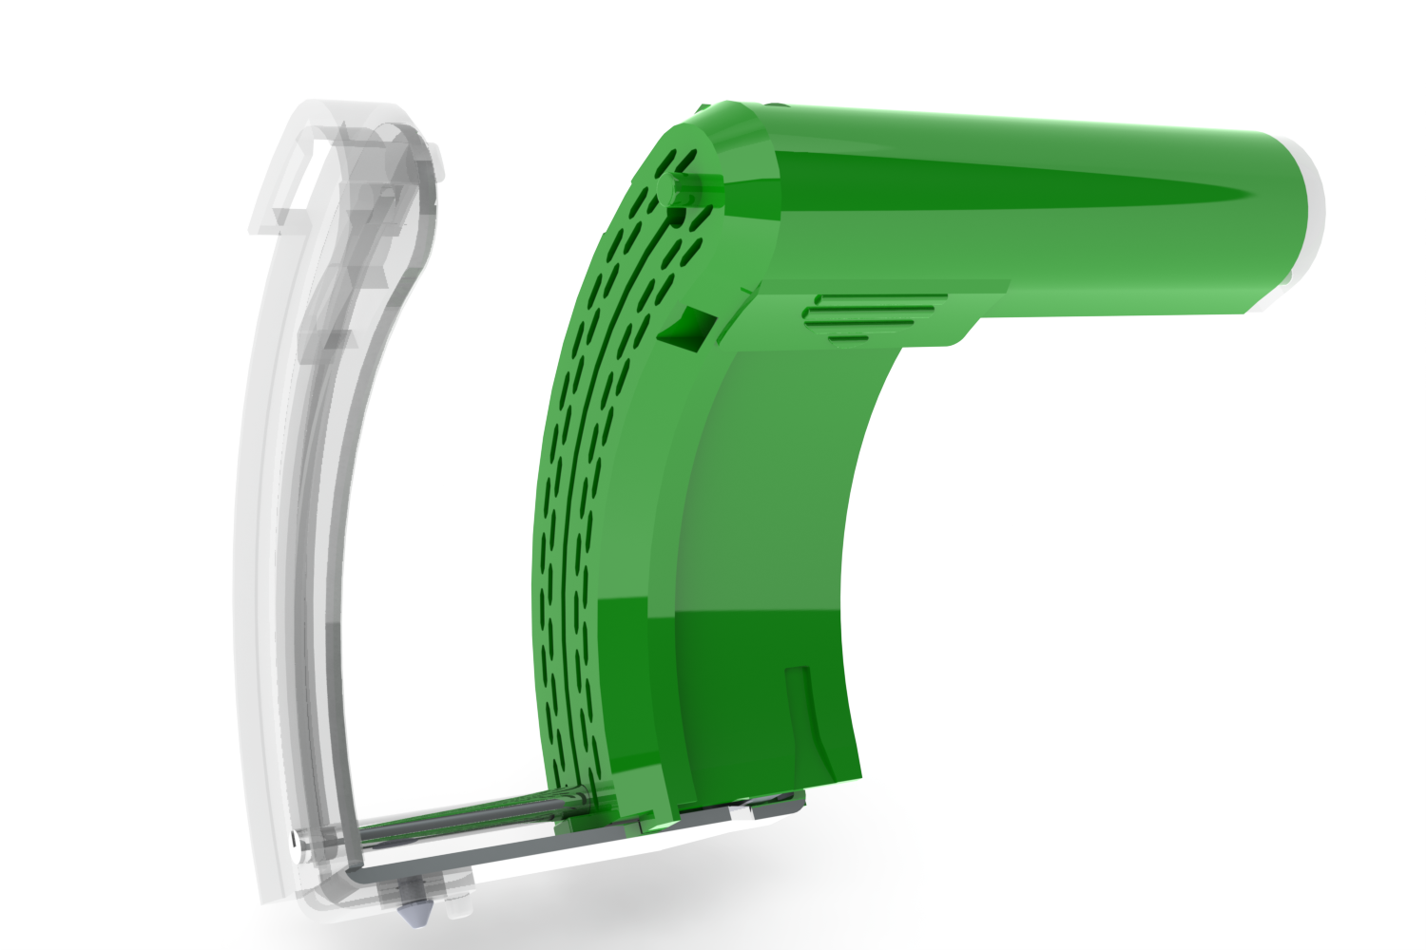

组件：包含钉仓等

（5）一次性使用肛肠吻合器及组件
1.钉砧
3.器身及击发手柄
4.调节螺母
2.组件：包含钉仓等

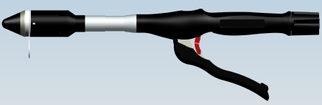
（三）产品工作原理/作用机理
吻合器工作原理与订书机相似，故其总称为Stapler。吻合器通过机械传动装置将预先放置在组件中，呈两排或数排互相平行错位排列的吻合钉击入已经对合好、需要吻合在一起的组织内，吻合钉在穿过两层组织后受到前方钉砧槽的阻挡，向内弯曲，形成类“B”形互相错位排列，将两层组织永久性钉合在一起。由于毛细血管可以从类“B”形缝钉的空隙中通过，故不影响缝合部位及其远端的血液供应，这种钉合可以实现稳定的，张弛合理的，益于被吻合组织愈合的效果。
吻合钉应采用符合生物兼容性（植入）的材料制造（如：钛）要求。由于吻合钉排列整齐，间距相等，缝合松紧度由标尺控制或有预定控制，避免了手工缝合过疏过密和结扎过紧过松等缺陷，既保证了组织良好的愈合，同时也大大缩短了手术时间。
各种吻合器为达到类“B”型缝钉的缝合，设计的主要部件有钉钻、组件、击发手柄，定位针，旋钮及标记尺等。为了切除吻合后多余组织，满足临床对吻合口及吻合效果的要求，还装备了各种刀具，如环形刀，推刀等。这些部件按一定的操作规程使用，保证组织缝合或吻合口的迅速、准确地完成。具体部件将在各类吻合器中介绍。
1.管型吻合器
管型消化道吻合器（简称为管型吻合器）：此类型的吻合器是为管腔组织吻合而设计。按钉砧与器械体是否可分离分为分体式和连体式两类。按照是否可以调节吻合厚度分为可调节和不可调节两种型式，按照外形可分为弯管型和直管型两种形式。手术操作时，分别将待吻合的管腔组织两端套入并收紧荷包固定于钉砧和器械体上。再将钉砧与器械体对合连接，可调节型调节吻合器末端调节旋钮，将吻合器钉砧和器械体之间收紧至可击发区域或预定位置，然后进行击发即完成吻合，同时切除管腔内多余的组织，吻合完成后退出器械。
管型吻合器主要用于消化道重建手术中的吻合口的创建。根据临床医生依照解剖学原理，一般将管身设计为直型和弯型两种类型。其中以弯型最常用，并按吻合器钉砧直径不同划分为若干规格，不同直径的管腔组织可选择不同的规格。
肛肠吻合器：是管型吻合器的一种，此类吻合器专为肛肠手术设计，原理上与管型吻合器基本相同，在使用过程中需要与组件包配套使用。
使用该类吻合器进行的手术又称为PPH（Procedure for Prolapsed and Hemorrhoids），即：痔上黏膜与黏膜下层切除术
2.直线型吻合器
这种吻合器根据闭合间隙是否可调分为固定间隙和可调间隙两种型式。这种吻合器可将组织进行直线型缝合。将组织放在组件和钉砧之间，安置好定位针，根据组织厚度标尺设定好适合的厚度，扳动击发手柄，缝钉驱动器即将两排平行错位的缝钉植入组织并弯曲成类“B”形，和订书机原理一样，牢固地将两层组织钉合封闭。这种吻合器无切割功能，在松开吻合器前，须沿缝合器边缘，切除多余组织。
这种吻合器的组件可以更换，并设计有防止二次击发和误击发装置。吻合后钉的排列形状通常呈直线形，适用于消化道重建和脏器切除手术中的残端或切口的关闭。因需要闭合组织的宽度和厚度不同，设计了多种规格长度、厚度的器械和组件供临床选用，同一台手术，一把直线型吻合器可更换多个长度一致组件。为配合临床合理机动使用，组件可做单独无菌包装。
3.直线型切割吻合器
直线型切割吻合器根据切割刀的装配位置分为器身带刀和组件带刀两种型式。产品设计了可以同时在组织的两侧各击入数排（常见的为两排）直线、平行错位排列的缝钉，用以钉合组织。使用时，将手柄压下两层组织进行固定以后，推动击发钮，向前方推进，推进过程中推刀在两侧已缝合好的组织之间进行切割离断。平行的吻合钉相互错位排列，可以很好地防止出血和渗漏。目前临床广泛应用于消化道重建及脏器切除手术中的吻合口创建和残端或切口的关闭，是一种同时能完成吻合与闭合二大功能的器械。同一台手术一把直线型切割吻合器可更换多个长度一致的组件。为配合临床合理机动使用，组件可做单独无菌包装。
4.弧线型切割吻合器
弧线型切割吻合器是在直线型吻合器和管型吻合器基础上设计开发出来的，弥补了手术视野暴露困难时，直线型切割吻合器无法顺利操作的缺陷。弧线型切割吻合器组件可以置换。同一台手术一把弧线型切割吻合器可更换多个组件。为配合临床合理机动使用，组件可做单独无菌包装。
弧线型切割吻合器临床用于消化道重建和脏器切除手术中的残端或切口的关闭，该器械由于特别的弧形头设计，特别适用于盆腔底部手术暴露困难的部位。
（四）注册单元划分的原则和实例
产品的注册单元以技术结构、性能指标和预期用途为划分依据。用于同一台手术中可更换的组件，可以作为一个注册单元。
例如：
重复使用的吻合器及组件与一次性使用的吻合器及组件应分别作为独立的注册单元；
用于腹部手术的管型吻合器与用于肛肠的痔吻合器应分别作为独立的注册单元；
直线型吻合器与直线型切割吻合器应作为独立的注册单元；
弧线型吻合器应作为独立的注册单元；
同一预期用途的连体式或分体式管型吻合器可作为同一注册单元；
同一预期用途的器身带刀和组件带刀的直线型切割吻合器可作为同一注册单元；
同一预期用途的固定间隙和可调间隙直线型切割吻合器可作为同一注册单元。
（五）产品适用的相关标准
表1 相关产品标准
标准标号 | 标准名称
GB/T 230.1—2009 | 《金属材料 洛氏硬度试验 第1部分：试验方法》（A、B、C、D、E、F、G、H、K、N、T标尺）
GB/T 1220—2007 | 《不锈钢棒》
GB/T 4340.1—2009 | 《金属材料 维氏硬度试验 第1部分：试验方法》
GB/T 3280—2015 | 《不锈钢冷轧钢板和钢带》
GB/T 13810—2017 | 《外科植入物用钛及钛合金加工材》
GB/T 14233.1—2008 | 《医用输液、输血、注射器具检验方法 第1部分：化学分析方法》
GB/T 14233.2—2005 | 《医用输液、输血、注射器具检验方法 第2部分：生物学试验方法》
GB/T 16886.1—2011 | 《医疗器械生物学评价 第1部分：风险管理过程中的评价与试验》
GB/T 16886.5—2017 | 《医疗器械生物学评价 第5部分：体外细胞毒性试验》
GB/T 16886.10—2017 | 《医疗器械生物学评价 第10部分：刺激与皮肤致敏试验》
GB/T 12672—2009 | 丙烯腈—丁二烯—苯乙烯 （ABS）树脂
GB 4806.6—2016 | 食品安全国家标准 食品接触用塑料树脂
YY/T 0149—2006 | 《不锈钢医用器械 耐腐蚀性能试验方法》
YY/T 0171—2008 | 《外科器械 包装、标志和使用说明书》
YY/T 0245—2008 | 《吻（缝）合器通用技术条件》
YY/T 0466.1—2016 | 《医疗器械用于医疗器械标签、标记和提供信息的符号 第1部分：通用要求》
YY 0875—2013 | 《直线型吻合器及组件》
YY 0876—2013 | 《直线型切割吻合器及组件》
HG/T 2503—1993 | 《聚碳酸酯树脂》
2015年版 | 《中华人民共和国药典》
注：本指导原则中标准适用最新版本，下同。
上述标准包括了对产品技术要求检验方法中经常涉及到的标准。有的企业还会根据产品的特点和用途引用一些行业外的标准和一些较为特殊的标准。审评人员应密切关注其合理性。
如有新版强制性国家标准、行业标准发布实施，产品性能指标等要求应执行最新版本的国家标准、行业标准。
（六）产品的适用范围/预期用途/禁忌症
产品具体适用范围与预期用途应与申报产品设计、性能、配置等一致，并有相应的临床评价资料和/或临床试验资料支持。
例如：直线型切割吻合器若预期用于肺切除手术，则吻合器应进行特别的设计确认，以保证组织能被可靠吻合切除。
常见产品的预期用途如下：
1.管型吻合器：主要用于消化道重建手术中的吻合口的创建。
2.肛肠（痔）吻合器：用于齿状线上黏膜选择性切除。
3.直线型吻合器：主要用于消化道重建及脏器切除手术中的残端或切口的闭合。
4.直线型切割吻合器：主要用于消化道重建及其他脏器切除手术中的吻合口创建及残端或切口的闭合。
5.弧线型切割吻合器：主要用于消化道重建及脏器切除手术中吻合口创建及残端或切口的闭合。
（七）产品的主要风险
1.企业必须按质量体系的要求建立风险管理控制程序。应依据YY/T 0316—2016《医疗器械 风险管理对医疗器械的应用》的要求，对吻合器整个生命周期过程中的风险进行有效的分析、评价和控制，并对全部剩余风险的可接受进行评估，使产品的收益大于风险。
企业应建立风险管理文档，具有风险分析方法：
（1）在对风险的判定及分析中，要考虑合理的可预见的情况，它们包括：正常使用条件下；非正常使用条件下。
（2）风险判定及分析应包括：对于患者的危害；对于操作者的危害；对于环境的危害。
（3）风险形成的初始原因应包括：原材料选择不当；设计；生产风险；运输与防护不当等；人为因素包括不合理的操作；适用错误、综合危害；环境条件。
（4）风险判定及分析考虑的问题包括：产品原材料生物学危害；产品质量是否会导致使用中出现不正常结果；操作信息，包括警示性语言、注意事项以及使用方法的准确性；留置使用可能存在的危害等。
2.企业应建立风险分析清单
吻合器风险管理报告应符合YY/T 0316—2016《医疗器械 风险管理对医疗器械的应用》的有关要求，审查要点包括：
（1）产品定性定量分析是否准确（依据YY/T 0316—2016 附录A）；
（2）危害分析是否全面（依据YY/T 0316—2016附录E）；
（3）风险可接收准则，降低风险的措施及采取措施后风险的可接收程度，是否有新的风险产生。能按运输储存要求对产品进行防护，造成产品破损，污染产品。根据YY/T 0316—2016《医疗器械 风险管理对医疗器械的应用》附录E对该产品已知或可预见的风险进行判定，产品在进行风险分析时至少应包括以下的主要危害，企业还应根据自身产品特点确定其他危害。针对产品的各项风险，企业应采取应对措施，确保风险降到可接受的程度。

表2 产品主要风险示例
风险类别 | 具体示例
设计不当风险 | 吻合器机械系统设计不当，器身及吻合钉材料选择不当，导致不能有效切割或吻合。
生物相容性风险 | 选用不适当的材料；  灭菌未确认或未按已确认的参数灭菌；  未能按运输储存要求对产品进行防护，造成产品破损，污染产品；  超过有效期使用；  包装不符合要求或老化；  产品零件生锈；  产品重复使用导致患者受到感染和/或手术失败；  使用完后，未按医疗垃圾处理；  未按要求对生产环境进行控制；  零部件未按要求清洗；  清洗用水不符合要求。
制造过程风险 | 采购不当；零部件加工精度不当，部件互换性差；装配调整不当；不合格品未被检出；发生缺钉/掉钉现象；包装不当；灭菌有效性未被充分确认/验证。
运输和贮藏风险 | 不恰当的包装；污染；防护不当运输中吻合钉脱位/脱落；贮藏环境不当。
处置和废弃风险 | 没提供信息或提供信息不充分；错误使用。
使用风险 | 明示应由经培训的专业人员使用；组件大小选择不当，造成使用错误。  标记：包装标记不当，如会产生重复使用的危害，引起交叉感染；  对一次性使用的医疗器械很可能再次使用的危害警告不适当，造成重复使用；  不完整的使用说明书，造成操作错误；  性能特征不恰当的描述，造成错误使用；  不适当的预期使用规范，造成错误使用；  操作说明书的遗失，造成错误使用；  所用附件规范不适当，造成错误使用；  非预期使用；  使用者未按规范程序使用。
其它风险 | 漏装钉；  未在吻合区进行吻合；  吻合钉成形不良；  严重粘膜水肿；  管壁肌层过厚或过薄；  缝钉机械性能不符合要求；  材料强度小；
（八）产品的研究要求
1.产品性能研究
应提交产品性能的研究资料以及产品技术要求的研究和编制说明，主要包括产品技术要求内容和说明书中所宣称的物理性能、化学性能、生物性能以及与质量控制相关的其他方面的指标要求、采用标准及试验方法的理论基础或实施依据。产品的性能要求及试验方法可参考YY/T 0245—2008《吻（缝）合器 通用技术条件》、YY 0875—2013《直线型吻合器及组件》、YY 0876—2013《直线型切割吻合器及组件》中的适用部分进行制定。
若产品带有配合使用的附件，应分别列出附件的材料、尺寸、性能要求。
2.生物相容性评价研究
对吻合器中与人体接触的部件，如抵钉座、钉仓等应按照GB/T 16886《医疗器械生物学评价》系列标准对吻合器进行生物相容性评价。一般应评价的项目包括细胞毒性、致敏和皮内反应等。
吻合钉目前多采用钛、钛合金或纯钽材料。制成吻合钉的纯钛、钛合金材料应符合GB/T 13810中钛或钛合金材料的化学成分要求；制成吻合钉的纯钽材料应符合ISO 13782中纯钽材料（Tal）的化学成分要求。选用表面改性处理的纯钛、钛合金、纯钽或其他材料，应按照GB/T 16886《医疗器械生物学评价》系列标准对吻合钉进行生物相容性评价研究，一般包括但不限于细胞毒性、致敏、皮内反应、急性毒性、亚慢性毒性、遗传毒性和植入后局部反应。
3.灭菌工艺研究
（1）应明确灭菌工艺（方法和参数）及其选择依据和无菌保证水平（SAL），并提供灭菌确认报告。吻合器的无菌保证水平（SAL）应达到1×10^{—6}。
（2）对于可重复使用的吻合器，应当明确推荐的灭菌工艺（方法和参数）及推荐灭菌方法的确定依据，提供器械对所推荐灭菌方法耐受性的研究资料。
（3）残留毒性：若灭菌使用的方法容易出现残留，如环氧乙烷灭菌，应当明确残留物信息及采取的处理方法，并提供研究资料。
4.产品有效期和包装研究
产品货架有效期是指产品在一定的温度、湿度、光线等条件的影响下保持其物理、化学、生物学和微生物学性质的期限。有效期的研究应贯穿于产品研究与开发的全过程，在产品上市后还应继续进行有效期的研究。
货架有效期包括产品有效期和包装有效期。货架有效期验证可采用加速老化或实时老化的研究，实时老化的研究是唯一能够反映产品在规定储存条件下实际稳定性要求的方法。对于包装的有效期验证，建议申请者提交在选择恰当的材料和包装形式，并检测合格后的最终成品包装的初始完整性和维持完整性的检测结果。
在进行加速老化试验研究时应注意：产品选择的环境条件的老化机制应与宣称的贮存、运输环境条件下产品老化的机制相匹配，不应相背离。加速老化研究报告中应明确试验温度、湿度、加速老化时间的确定依据。
产品包装验证可依据有关国内、国际标准进行（如GB/T 19633.1、GB/T 19633.2、ASTM D4169等），提交产品的包装验证报告。包装材料的选择应至少考虑以下因素：包装材料的物理化学性能；包装材料的毒理学特性；包装材料与产品的适应性；包装材料与成型和密封过程的适应性；包装材料与灭菌过程的适应性；包装材料所能提供的物理、化学和微生物屏障保护；包装材料与使用者使用时的要求（如无菌开启）的适应性；包装材料与标签系统的适应性；包装材料与贮存运输过程的适合性。其包装验证的资料内容应与包装说明中给出的信息相符。
吻合器与组件分开包装的，应分别对其有效期和包装进行研究。
（九）产品技术要求的主要性能指标
本条款给出吻合器需要考虑的基本技术性能指标，其中对产品的技术要求主要参照YY/T 0245—2008《吻（缝）合器 通用技术条件》、YY 0875—2013《直线型吻合器及组件》、YY 0876—2013《直线型切割吻合器及组件》。此外企业可参考相应的国家标准、行业标准，根据企业自身产品的技术特点制定相应的要求。以下如有不适用条款（包括国家标准、行业标准要求），企业应在产品注册资料中加以说明。
1.材料
应明确参照YY/T 0245—2008《吻（缝）合器 通用技术条件》、YY 0875—2013《直线型吻合器及组件》、YY 0876—2013《直线型切割吻合器及组件》或相关国家标准、行业标准要求写出吻合器的全部制作材料及其材料标准（包括吻合钉）。
2.灵活性
（1）吻合器开闭应灵活，不应有卡滞现象
（2）吻合器的组件与器身架应能顺利地装配和拆卸；各移动部位应能顺利推动，不得有卡住、松动现象；组件装入器身应牢固，吻合钉不得脱落变形。
（3）吻合器的保障机构（释放钮、关闭柄）开闭应灵活，使用应安全。弹簧应有足够弹性，当松开手柄时能迅速复位。
3.装配性
（1）吻合器组件更换应方便、定位可靠。
（3）组件经甩动后吻合钉不应露出钉仓表面。
4.锋利度
（1）直线型切割刀刃口应锋利，切割力应不大于0.80N。
（2）环形刀刃口应锋利，当切割3—0真丝捻制不涂层缝合线时，其切割力应不大于1.6N。
5.吻合和切割功能
（1）管型吻合器应有良好的吻合和切割性能，能按申请人规定要求成型，吻合钉应成类“B”字形，无不良成型现象；环形刀不得有卷刃、崩刃，能切割试验材料，且切割边缘应整齐，无毛边。
（2）线型切割吻合器应具有良好的吻合和切割性能，更换组件，作不少于5次切割吻合，其每次吻合后的缝钉应成类“B”字形。
（3）吻合后的切割边缘应整齐，无毛边。
（4）线型切割吻合器每次吻合线长度比切割线长度至少长1.5倍钉长。
6.吻合口的耐压性能
经吻合器缝合后的缝合口应能承受不小于3.6kPa的压力，在15s内漏水不超过10滴。
7.吻合器应具有空钉仓保护装置，并保持其可靠性。
8.硬度
重复使用的抵钉座的硬度应不小于35 HRC。采用20Cr13材料制成的部件应经热处理，其硬度为40HRC—48HRC；切割刀的硬度应不低于377HV0.2。（申请人也可根据自己产品的性能制定部件和切割刀的硬度，但是需要提供完整的验证资料予以证明）。
9.表面粗糙度：吻合器外露金属表面粗糙度Ra≤0.8μm。
10.耐腐蚀性能：重复性使用吻合器切割刀、抵钉座的耐腐蚀性能应符合YY/T 0149中5.4b级的规定
11.包装密封
（1）一次性使用吻合器及组件的包装应密封完好。
（2）一次性使用吻合器及组件的包装封口剥离强度不小于0.10 N/mm。剥离后两接触表面应光滑且连续均匀，无分层或撕裂现象。
12.外观
（1）吻合器外表光滑、轮廓清晰、无毛刺、划伤、锈迹等缺陷。
（2）吻合器外表面上的字迹、标志清晰，不得有错位、歪斜等缺陷。
（3）吻合钉钉头应尖锐，表面不得有毛刺、飞边等缺陷；切割刀应锋利，不得有卷刃、崩刃。
13.尺寸
吻合器的尺寸应符合产品技术要求中的规定。
14.灭菌：
（1）一次性使用吻合器及组件经已确认过的灭菌过程进行灭菌，产品应无菌。
（2）如采用环氧乙烷灭菌，一次性使用吻合器及组件的环氧乙烷残留量应不大于10 μg/g。
15.生物学评价
（1）吻合钉，选用表面作改性处理（包括表面涂层、酸蚀及其他表面处理）的纯钛、钛合金材料和纯钽材料制成的吻合钉的生物学评价应符合GB/T 16886.1的规定。
（2）吻合器及组件的细胞毒性应不大于1级。
（3）吻合器及组件迟发型超敏反应的等级应不大于1。
（4）吻合器及组件皮内反应的计分应不大于1。
16.吻合器附件（若有）要求：应分别列出附件的材料、尺寸、性能要求；此外根据不同材料特性，由企业决定是否对吻合器及组件的化学性能提出要求。
（十）同一注册单元内注册检验典型性产品确定原则和实例
同一注册单元中的典型产品是指能够代表本注册单元内其他产品安全性和有效性的产品。其功能最齐全、结构最复杂、规格型号风险最高的产品。
典型产品的确定可以通过比较同一注册单元内所有产品的技术结构、性能指标和预期用途等相应资料，说明其能够代表本注册单元内其他产品的安全性和有效性。
举例：
一次性使用管型吻合器及组件：连体式和分体式中最具代表性产品，以此类推。
（十一）产品生产制造相关要求
产品的检测包括出厂检验和型式检验。出厂检验应根据产品特点要求，至少应包括外观、尺寸、使用性能（2、3、5.1）、吻合口耐压（按规格大中小抽样）、表面粗糙度、无菌、环氧乙烷残留（若有）等。国家标准或行业标准对出厂检测项目有要求的，按要求执行。
型式检验应为产品技术要求的全性能检验，如有未检验项目应加以说明。
（十二）产品的临床评价要求
1.临床试验机构应为国家药品监督管理部门认定公布的临床试验基地。临床试验应按照《医疗器械注册管理办法》（国家食品药品监督管理总局令第4号）和《医疗器械临床评价技术指导原则》（国家食品药品监督管理总局通告2015年第14号）的要求进行，同时应注意以下要求：
（1）确保受试人群、受试部位具有代表性，充分考虑成人与小儿、均匀组织与不均匀组织的差别。
（2）明确产品种类、规格以及在临床试验中的预期用途。
（3）试验持续时间应根据受试者的状况和产品预期用途以及统计学的要求确定。
（4）临床对照一般采取随机同期对照的方式，即受试者随机分配至试验组和对照组，同期进行临床试验，最后将结果进行比较。应明确对照产品注册证号、生产厂家等信息。
（5）应明确进行临床研究的科室、临床负责人、参与者等信息。
2.若提交同类产品临床试验资料或临床文献资料的医疗器械，则应满足《医疗器械注册管理办法》和《医疗器械临床评价技术指导原则》的要求。
3.如产品已列入临床豁免，则应执行上述第2条。
（十三）产品的不良事件历史记录
根据文献记载，吻合器产品在临床中出现的不良事件主要有：出血、吻合口漏、吻合口狭窄、局部组织坏死等。鼓励申请人积极收集并全面分析上报吻合器相关可疑不良事件。
（十四）产品说明书和标签要求
产品说明书、标签和包装标识的编写应符合《医疗器械说明书和标签管理规定》（国家食品药品监督管理总局令第6号）、YY/T 0466.1—2016《医疗器械 用于医疗器械标签、标记和提供信息的符号 第1部分：通用要求》和YY/T 0171—2008《外科器械 包装、标志和使用说明书》的要求。同时应注意以下要求：
1.根据临床试验资料、专家审评意见等有关技术文件，明确产品的适用人群（成人、小儿等）、适应症和禁忌症；
2.对产品使用方法，尤其是带有安全保障系统的，如防止二次击发的机构，如何使用应进行详细说明；
3.对应用部位（组织器官）进行说明；
4.应提示对产品材料过敏者禁用；
5.应提示一次性使用（若是），用后销毁，包装如有破损，严禁使用；
6.应提示灭菌方式（若以无菌形式提供）；
7.其他必要的警示：如仅供经培训的专业人员使用和严禁二次使用等。
三、审查关注点
（一）申报产品的规格型号是否能满足一个注册单元要求，申报事项是否准确，命名是否合理。
（二）产品技术要求应按国家药品监督管理部门对境内第二类医疗器械注册审批的要求编写。重点关注制作材料的选择和依据、结构组成描述应完整（尤其要包括全部选配件和附件，如扩肛器等）、外购和自制部件明确说明、结构性能和临床一致、主要技术指标符合YY/T 0245—2008《吻（缝）合器通用技术条件》、YY 0875—2013《直线型吻合器及组件》和YY 0876—2013《直线型切割吻合器及组件》的要求，如有其他增设和删减必须提供科学依据、工艺流程应规范。延续/变更注册的产品应该详细准确说明与上次注册的变化和原因及依据。
（三）产品风险分析资料要审查产品的主要风险（包括设计、材料、加工途径、灭菌、使用等方面）是否已经列举，控制措施是否有效，风险是否降到可接受的程度之内。
（四）产品技术要求编写应符合《医疗器械产品技术要求编写指导原则》（国家食品药品监督管理总局通告2014年第9号），内容是否符合YY/T 0245—2008《吻（缝）合器通用技术条件》、YY 0875—2013《直线型吻合器及组件》和YY 0876—2013《直线型切割吻合器及组件》及有关标准的要求。
（五）产品性能型式检验报告的完整性，按产品技术要求应检项目不得缺项，检验结论及意见等。
（六）产品预期用途，从医疗器械注册申请表、产品技术要求、产品风险分析资料、产品使用说明书、实质性等同产品、临床文献等方面叙述的是否一致。

四、编写单位
江苏省药品监督管理局。

